ROGER LOZADA CANO 20980032

Diagrama de classe do projeto de contas a receber:

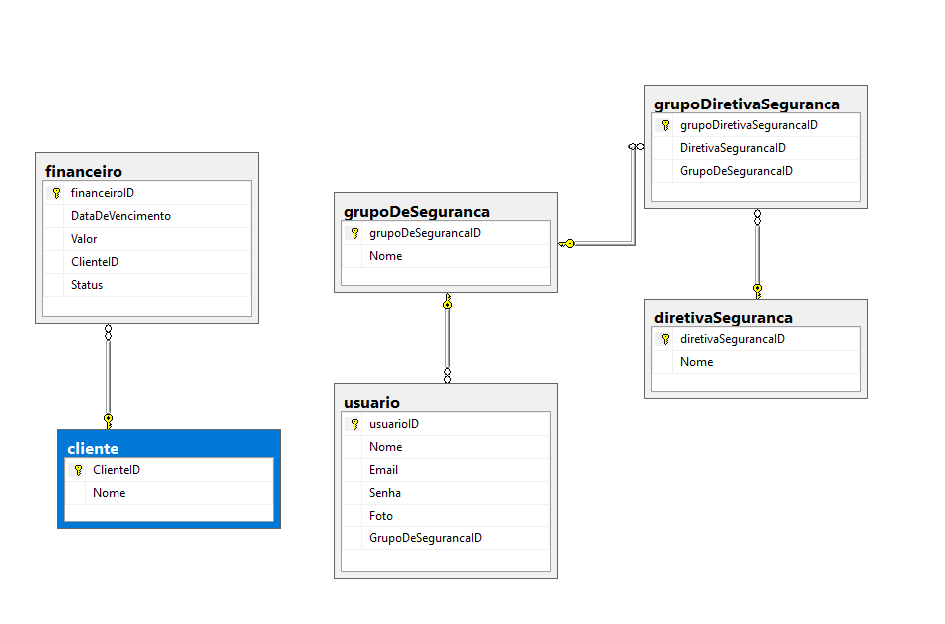

Diagrama de caso de uso:

